Table des matières
1) Le logiciel 1
2) Configuration basique des équipements en mode graphique/console 5
3) Première simulation 8

Les parties 1 et 2 du TP ont étaient faites sur la version 6.2 du logiciel

1) Le logiciel
1) En me servant de l’interface je peux voir qu’il y a 6 switchs disponibles :
- Switch 2950-24
- Switch 2950T-24
- Switch 2960-24TT
- Switch-PT

- Switch-PT-Empty

- 3560-24PS Multilayer switch

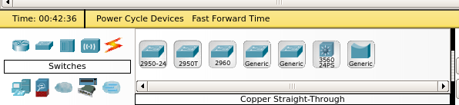

2) On peut trouver les ordinateurs dans le groupe End Devices
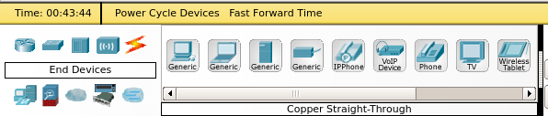

3) Il faut cliquer sur l’icône éclair (connections) pour pouvoir connecter deux machines entres elles.
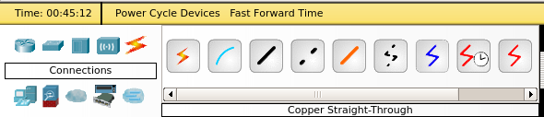

4) Les types de câbles présents dans l’icône éclair (connections) sont :
- Console
- Copper Straight-Through
- Copper Cross-Over
- Fiber
- Phone
- Coaxial
- Serial DCE
- Serial DTE
- Octal

5) On choisit 2 ordinateurs et on les placent dans le domaine de travail
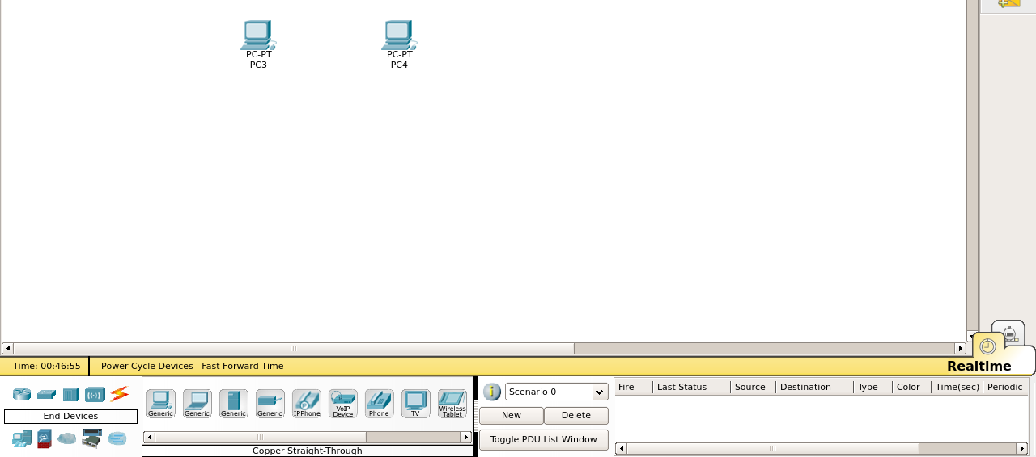

6) On connecte les deux ordinateurs entre eux par un câble droit et on voit que le câble est noir et que le lien est en rouge ce qui veut dire que les ordinateurs ne sont pas reliés et donc ne peuvent pas communiquer.
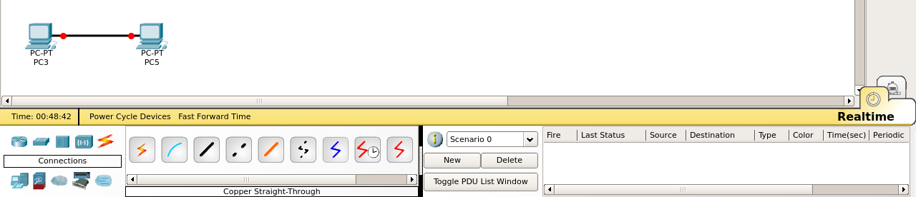
7) En changeant le lien par un câble croisé on voit que la couleur du lien est passée au vert ce qui veut dire que les ordinateurs sont bien reliés et peuvent communiquer
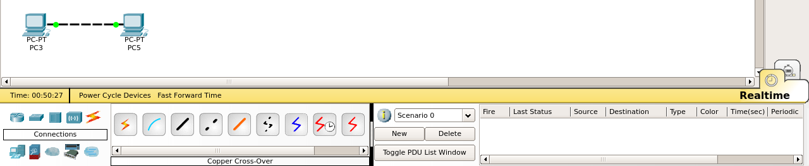
8) Avec 2 routeurs :
Câble droit : La couleur du lien est rouge ce qui veut dire que les routeurs ne peuvent pas communiquer entre eux
Câble croisé : La couleur du lien est vert ce qui veut dire que les routeurs peuvent communiquer entre eux
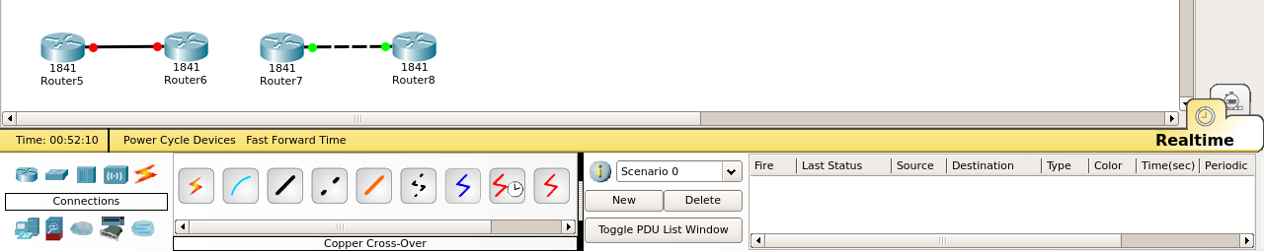

Avec 2 switchs :
Câble droit : La couleur du lien est rouge ce qui veut dire que les switchs ne peuvent pas communiquer entre eux
Câble croisé : La couleur du lien est vert ce qui veut dire que les switchs peuvent communiquer entre eux
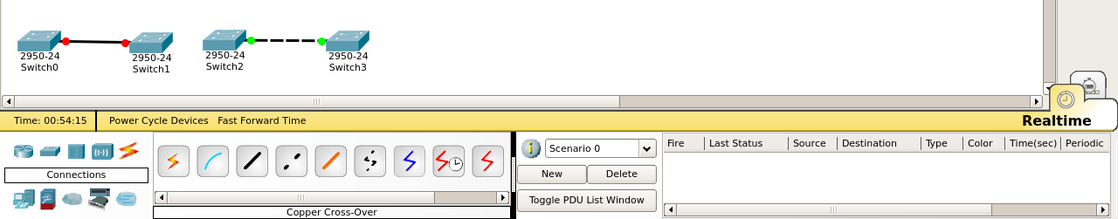
Avec 1 routeur et 1 switch :
Câble droit : La couleur du lien est vert ce qui veut dire que le routeur et le switch peuvent communiquer entre eux
Câble croisé : La couleur du lien est rouge ce qui veut dire que le routeur et le switch ne peuvent pas communiquer entre eux
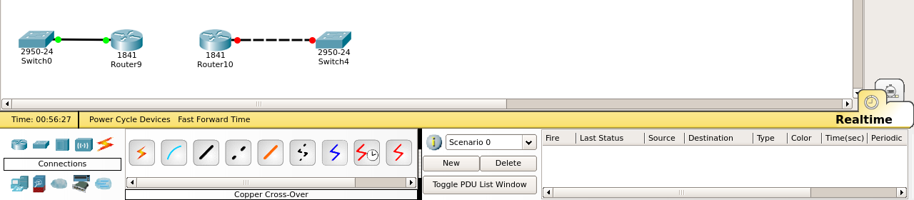
Avec 1 routeur et 1 pc :
Câble droit : La couleur du lien est rouge ce qui veut dire que le routeur et le pc ne peuvent pas communiquer entre eux
Câble croisé : La couleur du lien est vert ce qui veut dire que le routeur et le pc peuvent communiquer entre eux
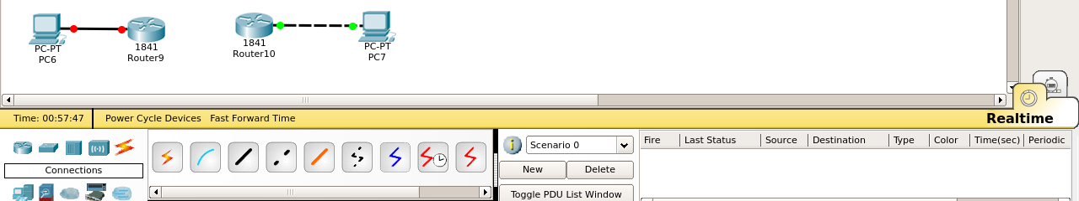
Avec 1 switch et 1 pc :
Câble droit : La couleur du lien est vert ce qui veut dire que le switch et le pc peuvent communiquer entre eux
Câble croisé : La couleur du lien est rouge ce qui veut dire que le switch et le pc ne peuvent pas communiquer entre eux
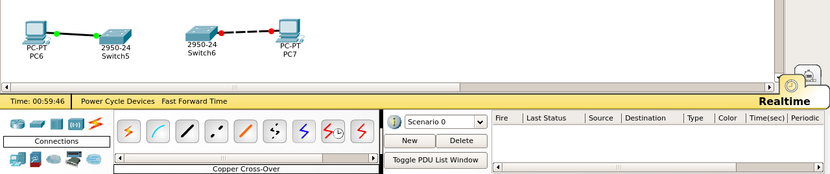
Laison entre : | Câble droit | Câble croisé
2 pc | Ne fonctionne pas | Fonctionne
2 routeurs | Ne fonctionne pas | Fonctionne
2 switchs | Ne fonctionne pas | Fonctionne
1 routeur et 1 switch | Fonctionne | Ne fonctionne pas
1 routeur et 1 pc | Ne fonctionne pas | Fonctionne
1 switch et 1 pc | Fonctionne | Ne fonctionne pas

2) Configuration basique des équipements en mode graphique/console
1) On met 3 ordinateurs reliés tous les 3 à un HUB :
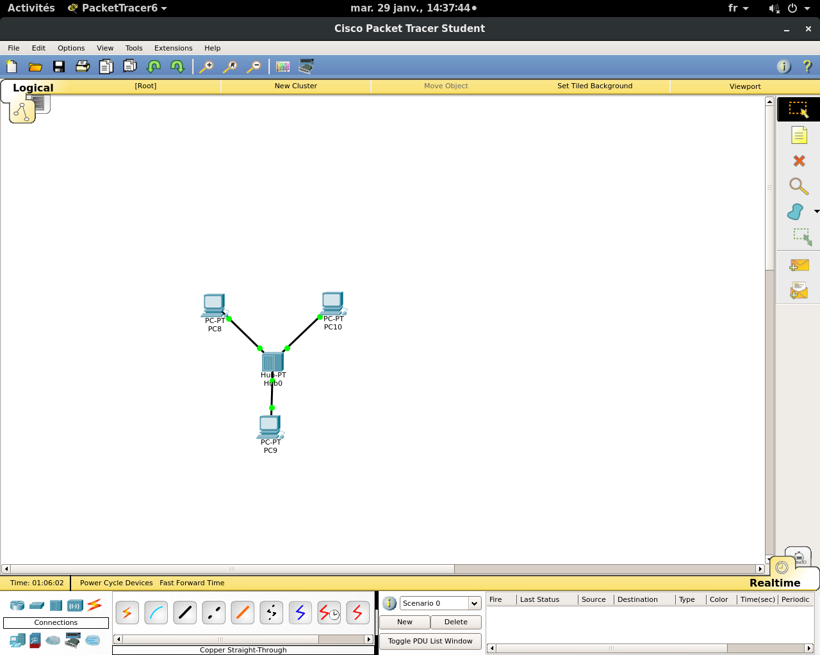
2) L’onglet physical correspond aux différents ports utilisés par l’ordinateur
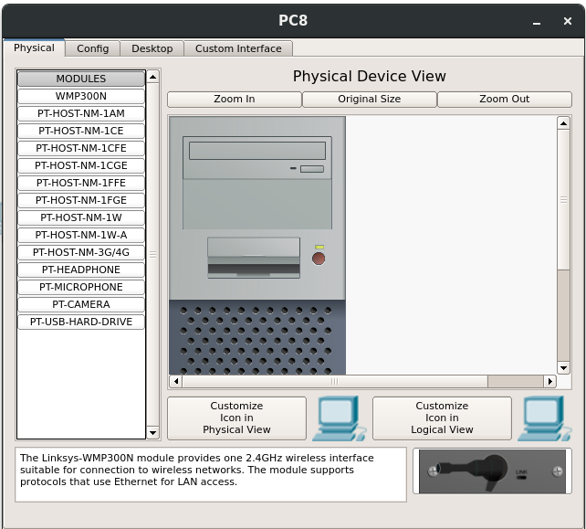

L’onglet config correspond au paramétrage des informations visibles par le réseau de l’ordinateur (Adresse MAC, Adresse IP, Serveur DNS, Adresse de la passerelle…)
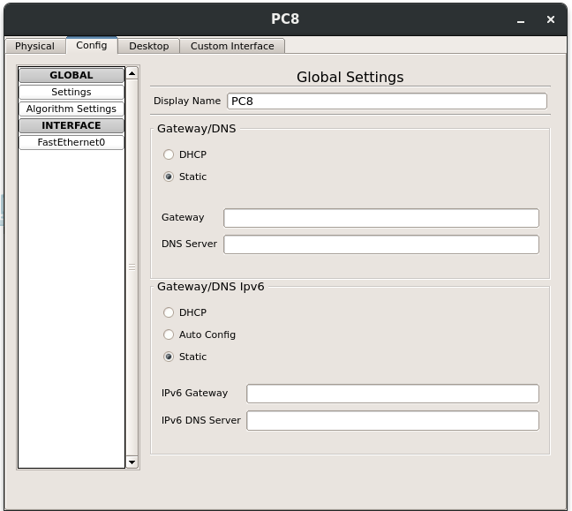

L’onglet Desktop permet de simuler le système d’exploitation en donnant accès à certaines fonctionnalités comme le paramétrage IP, l’utilisation d’un terminal, d’un site web…

3) On configure la machine numéro 1 dans l’onglet config :
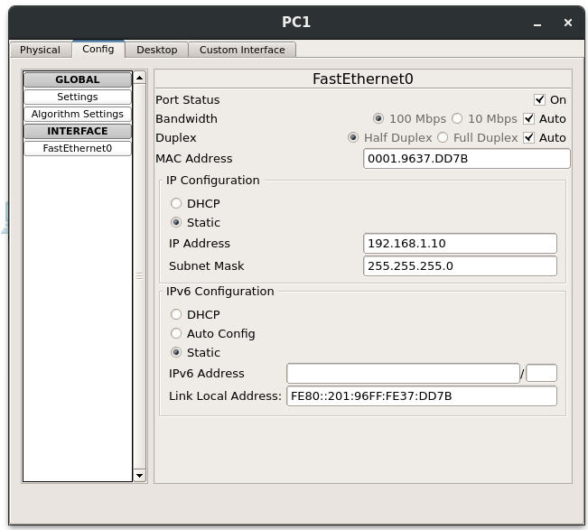

4) On configure la machine numéro 2 dans l’onglet Desktop, Ip Configuration :
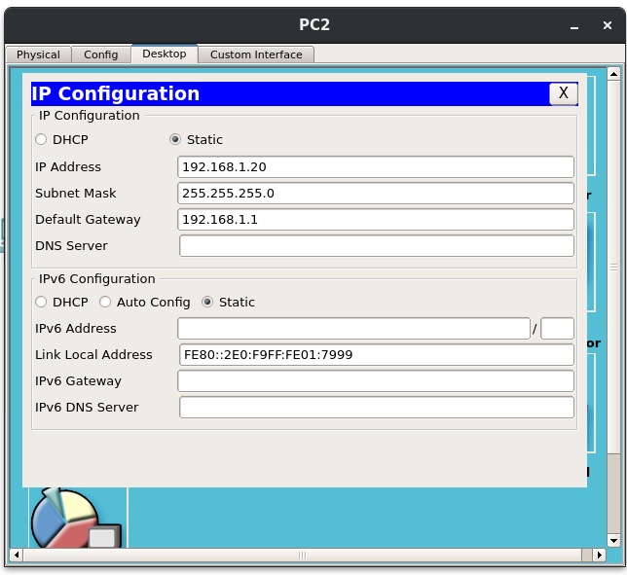

5) On configure la machine numéro 3 dans l’onglet Desktop, Command prompt : LA COMMANDE POUR CONFIGURER EST : ipconfig @ip @masque @passerelle
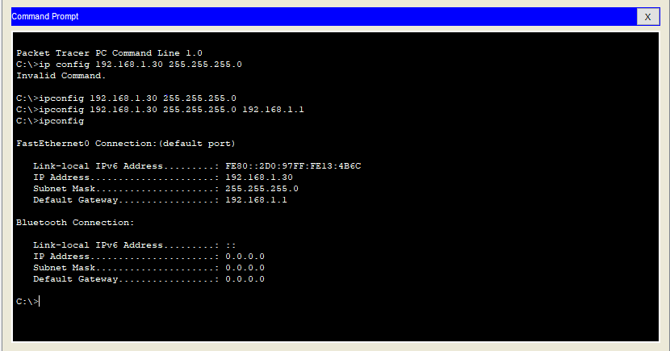
6) En cliquant sur le HUB on peut voir les ports qui sont disponibles dessus et aussi voir s’il y a déjà des ports de pris par des machines et on peut aussi configurer le nom du HUB.

3) Première simulation
1) Après avoir fait la configuration des pc on passe en mode simulation.
2) On fait un envoi de message simple du pc1 vers le pc3. On voit que des paquets ARP et ICMP sont présents. Ceci est normal car le pc1 ne sait pas à quelle adresse MAC il doit envoyer les paquets donc il fait une requête ARP pour que la machine qui doit recevoir les paquets puisse se reconnaître.
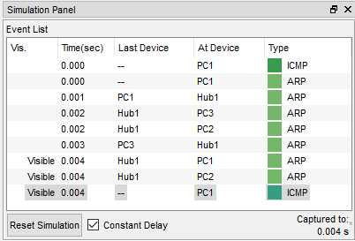

3) En cliquant sur le message prêt à envoyer et qu’on remonte les couches on retrouve ce qui a été dit à la question précédente.
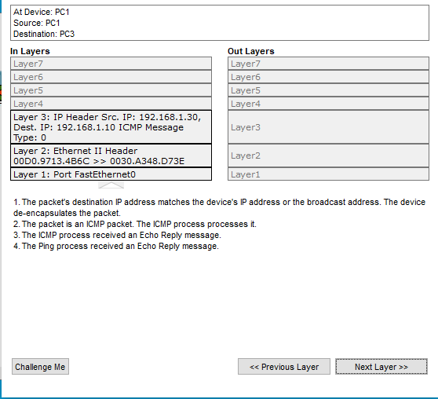

4) On peut retrouver les détails des paquets envoyés comme par exemple l’adresse source et l’adresse destination mais aussi le type de trame
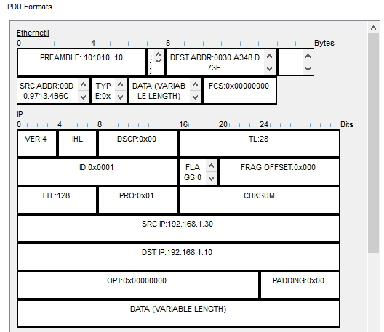
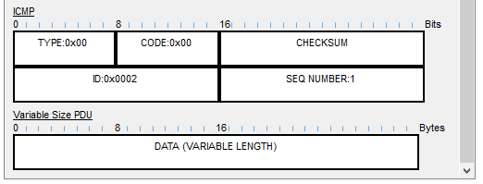

5) En lançant la simulation avec le bouton capture/forward on voit que toutes les machines reçoivent la trame ARP. Ceci est normal car aucunes machines n’est enregistrée dans le cache ARP

6) En poursuivant la simulation on voit que les machines 1 et 3 reçoivent les ping. Ceci est normal car ce sont ces deux machines qui communiquent entres elles.
7) Quand on lance en même temps un message allant du pc1 vers le pc3 et du pc2 vers le pc1 il n’y a que le message du pc2 vers le pc1 qui est transmis. Le message perturbé est détruit. Il y a une collision des messages. Le domaine de collision de ce montage se situe au niveau du HUB. Les deux messages sont envoyés en même temps mais le message du pc1 vers le pc3 est détruit par le 2ème message.
8) On refait la même manipulation mais cette fois ci avec 3 HUBS. Le domaine de collision se situe dans le HUB central. Les message envoyés vont se retrouver dans le HUB central et seront détruits.
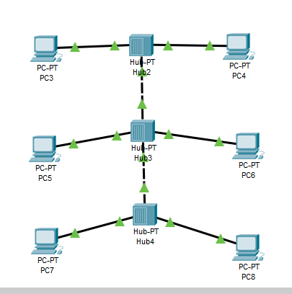

9) Si on relie le HUB 3 au HUB 1 les messages seront transmis à l’infini car il y a une boucle entre les HUBS (chose qui n’est surtout pas à faire).
10) Dans le premier montage on remplace le HUB par un switch. On constate que pour le retour le message ne va plus dans la direction du pc2. Ceci est normal car le swicth a enregistré les adresses des pc et donc il sait à qui il doit retourner le message. Le domaine de collision se situe dans le switch mais seulement pour l’envoi d’un message quand le switch ne connaît pas les adresses.
